2023년 4분기 시니어 컨설턴트를 다음과 같이 선발하오니 희망자는 기한 내 신청 바랍니다.

■ 처우 및 수행업무
• 고용기간 : 1년 기본 + 1년 추가 가능
• 수행업무 : 기존과 동일직무 수행 원칙
• 총 보수 : 3,600만원/년 (기준연봉 + 상여금 +
초과근무수당 + 급식/교통비 포함)
• 복지사항 : 기존과 동일
- 단, 연금저축/상조회비/상호부조/대부/학자금
지원 제외
■ 지원자격
• 2023년 11월 ~ 2024년 1월 정년퇴직
예정자 중 아래 하나를 충족하는 경우
① 최근 3년간 年평균 7 마일리지 이상
(20~22년도 평가&기타 마일리지 합계
21마일리지 이상)
② KT 직무전문가 수행자 (최근 10년內)
③ KT 명장 선발자
④ 산업안전보건법상 안전/보건 관리자로서의 자격을 갖춘자
※ 최적화 대상 업무수행자는 업무 유관 그룹사 로 전적전출 근무원칙

■ 지원/접수
• 접수기간 : 2023.08.25(금) ~ 09.01(금)까지
(최종 선발결과는 10.16 예정)
• 제출서류 : 지원서 (전사공지 별첨참고)
• 신청방법 : KATE 조사원 통해 신청
- PC → Kate > Worklink 또는 조사원 클릭 > 조사답변하기 > 조사명 : 2023년 4차 시니어 컨설턴트 지원

양대노총과 더불어민주당 정책위원회가 공동 주최 하는 ‘생존 급여 실업급여 개악 중단! 정부의 고용 보험 개편 문제점 및 개선 방향 토론회’가 24일 국회의원회관에서 진행됐다.

김동명 한국노총 위원장은 이 자리에서 “정부가 실업급여 하한액 삭감 또는 폐지, 기여기간 연장, 반복수급 수급액 삭감을 중점으로 한 반노동 개악을 밀어붙이고 있다”고 비판했다.

2023년 4분기 시니어 컨설턴트 선발안내
접수 기간 : 2023.08.25(금) ~ 09.01(금)까지
[제14 - 465호]
2023년 8월 25일(금)
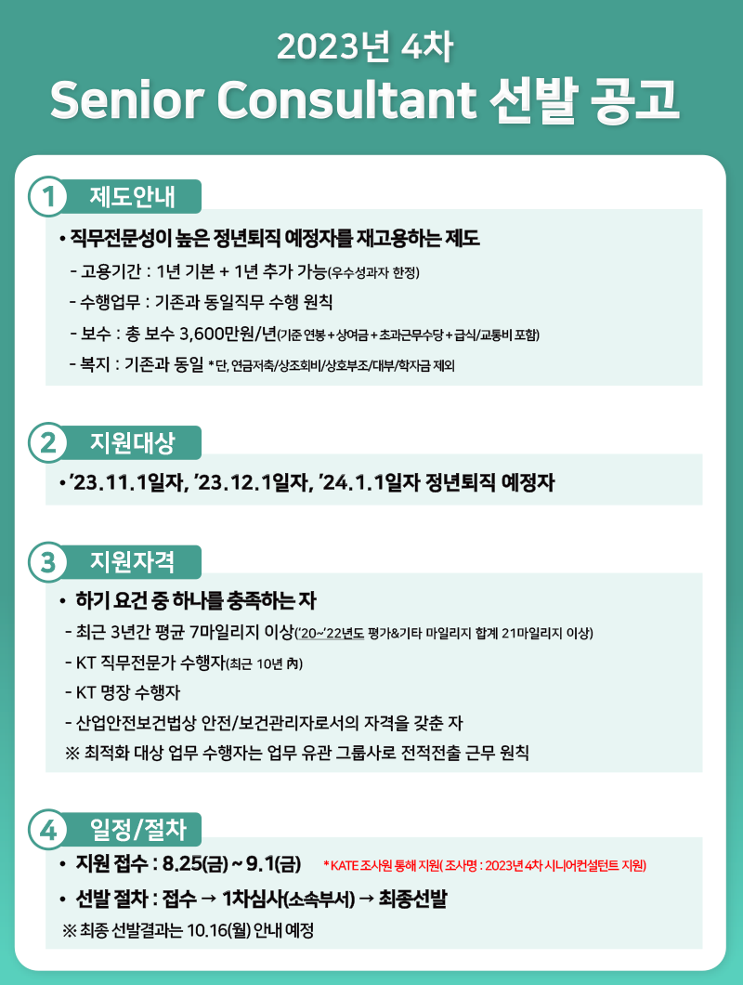
양대노총·더불어민주당 정책위
‘고용보험 개편 문제점 및 개선방향 토론회’

